**אלגוריתם TOPSIS.**

סקירה כללית.

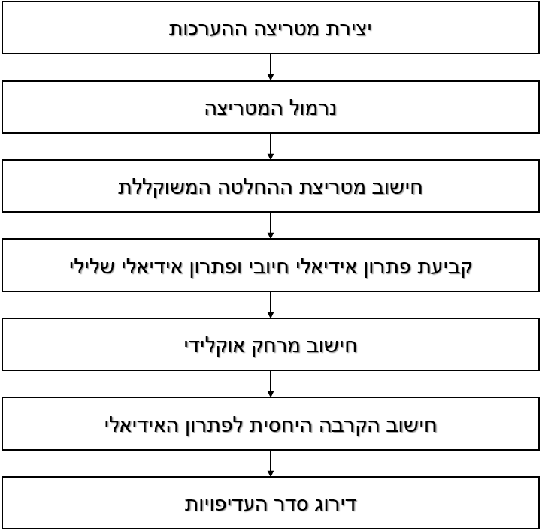

אלגוריתם TOPSIS הינו שיטה של צירוף פיצוי  
המשווה סדרה של חלופות על ידי זיהוי משקלים  
עבור כל קריטריון, נרמול תוצאות/ציונים עבור  
כל קריטריון וחישוב המרחק הגיאומטרי   
(אוקלידי) בין כל חלופה לבין האלטרנטיבה  
האידיאלית, שהיא התוצאה/הציון הטוב/ה ביותר  
עבור כל קריטריון.

ההנחה של TOPSIS היא שהקריטריונים עולים  
או יורדים באופן מונוטוני. הנורמליזציה בדרך כלל  
נדרשת כאשר הפרמטרים או הקריטריונים  
לעיתים קרובות הם במידות לא מתאימות לבעיות  
של קריטריונים מרובים.

שיטות פיצוי כמו TOPSIS מאפשרות תמורה בין  
קריטריונים, כאשר תוצאה גרוע בקריטריון אחד  
יכולה להישלל על ידי תוצאה טובה בקריטריון אחר.

אופן פעולה זה מספק צורה מציאותית יותר של מודלים מאשר שיטות שאינן מפצות, אשר כוללים או לא כוללים פתרונות חלופיים המבוססים על חתכים קשים.

אופן פעולה.

1. יצירת מטריצה הערכות המכילה מ- $m$ אלטרנטיבות ו- $n$ קריטריונים,  
   עם חיתוך של כל אלטרנטיבה עם קריטריון המוגדר כ- $x_{ij}$*. לכן, יש לנו מטריצה ${\left[x_{ij}\right]}_{m×n}$* .
2. מנרמלים את המטריצה ${\left[x_{ij}\right]}_{m×n}$ ונקבל את מטריצת ההחלטה ${R=\left[r_{ij}\right]}_{m×n}$ בעזרת הנוסחה: $r_{ij}=\frac{x_{ij}}{\sqrt{\sum_{j=1}^{m}{x_{ij}^{2}}}}$.
3. מחשבים את מטריצת ההחלטה המשוקללת ע"י הכפלה של כל תא במטריצה במשקל של כל קריטריון.
4. עבור כל עמודה מדרגים את הערך הטוב ביותר והגרוע ביותר:

* הערך **המקסימלי** ביותר בכל עמודה - $V_{j}^{+}$.
* הערך **המינימלי** ביותר בכל עמודה - $V_{j}^{-}$.

1. מחשבים את המרחק הגיאומטרי (אוקלידי) בין כל קריטריון לבין כל חלופה על ידי הנוסחאות: $S_{i}^{+}=\sqrt{\sum_{j=1}^{n}{{\left(V_{ij}-V_{j}^{+}\right)}^{2}}}$; $S_{i}^{-}=\sqrt{\sum_{j=1}^{n}{{\left(V_{ij}-V_{j}^{-}\right)}^{2}}}$.
2. מחשבים את הדימיון למצב הגרוע ביותר על ידי הנוסחה: $P_{i}=\frac{S_{i}^{-}}{S_{i}^{+}+S_{i}^{-}}$.
3. מדרגים באופן סופי לפי הערך שקיבלנו ב- $P_{i}$ מהגבוה לנמוך.

שימוש באלגוריתם.

בבעיה שלנו, נוכל להשתמש באלגוריתם TOPSIS באופן הבא:

ניצור מטריצת הערכות עבור כל פלאפון שבמסד הנתונים לפי 28 קריטריונים המתארים כל אחד.

ננרמל את המטריצה ונקבל מטריצת החלטה, אותה נשקלל על מנת לקבל מטריצת החלטה משוקללת.

נמצא את הערך המינימלי והמקסימלי בכל עמודה ונחשב את המרחק האוקלידי בין כל קריטריון לבין כל פלאפון ואת הדימיון למצב הגרוע ביותר.

לבסוף, נדרג באופן סופי את הערכים מהגבוה הנמוך ונבחר בערך הגבוה ביותר.

פעולה זו תבטיח את מציאת הפלאפון הכי טוב בהינתן הקריטריונים שבחרנו.

**שיטת דירוג BORDA.**

סקירה כללית.

שיטת BORDA היא שיטה לדירוג פרויקטים ומערכות, המבוצע על ידי הקצאת נקודות אשר מתקבלות על פי דעה של אנשי מקצוע. BORDA היא משפחה של שיטות בחירה של מנצח יחיד, שבהן הבוחרים מדרגים אופציות או מועמדים לפי סדר עדיפויות.

שיטת BORDA קובעת את הזוכה בבחירות על ידי מתן פתק לכל מועמד, מספר נקודות המתאימות למספר המועמדים המדורגים נמוך יותר. לאחר שכל הקולות נספרים, האופציה או המועמד שקיבל את מרבית הנקודות – נבחר כמנצח.

שיטה זו נועדה לבחור באופציות או במועמדים מקובלים, ולאו דווקא באלה העדיפים על פי הרוב, ולכן היא מתוארת לעיתים קרובות כמערכת הצבעה המבוססת על קונצנזוס ולא על רודנות.

אופן פעולה.

* נקודות BORDA:
  + נתונים $N$ פרויקטים וקיימים $K$ מומחים.
  + כל מומחה מדרג את הפרויקטים ונותן נקודות $r_{ik}$ לכל פרויקט.   
    הפרויקט הטוב ביותר מקבל $N-1$ נקודות;  
    הפרויקט הגרוע ביותר מקבל 0 נקודות.
  + הפרויקט הזוכה הוא הפרויקט שמקבל את כמות הנקודות המקסימלית.
* ספירת BORDA:
  + ספירת BORDA היא ספירה של סכום הנקודות שניתנות לכל פרויקט.
  + החישוב מתבצע על יד הנוסחה הבאה: $b_{i}=\sum_{K}{\left(N-r_{iK}\right)=\left(N-r_{i1}\right)+\left(N-r_{i2}\right)+…}$ 
     ,כאשר:
    - $K$– מספר המומחים.
    - $N$– מספר הפרויקטים.
    - $r_{iK}$– נקודות BORDA הניתנות לפרויקט $i$ שניתנו על ידי מומחה $K$.

הערות.

1. דירוג BORDA לפרויקט נתון הוא מספר הפרויקטים האחרים שהם קריטיים יותר.
2. דירוג BORDA לפרויקט $i$ מראה על מספר הפרויקטים **שהם טובים יותר** מפרויקט זה.

שימוש באלגוריתם.

בבעיה שלנו, נוכל להשתמש בשיטה BORDA באופן הבא:

כל אחד מאיתנו ידרג את כל הפלאפונים שבמסד הנתונים ויעניק לכל אחד נקודות $r_{ik}$ לפי ראות עיניו בהתאם ל-28 הקריטריונים שמתארים כל פלאפון.

כעת, לאחר הדירוג, נוכל לבצע ספירת BORDA לפי הנוסחה הנ"ל.

הפלאפון הזוכה יהיה הפלאפון שקיבל את כמות הנקודות המקסימלית לאחר ביצוע ספירת BORDA.

פעולה זו תבטיח את מציאת הפלאפון הכי טוב בהינתן הקריטריונים שבחרנו ובהינתן הדירוג שלנו.

**יעילות פארטו (Pareto Optimal Solution).**

סקירה כללית.

פתרון כלשהו נקרא **פארטו אופטימלי** אם אף אחת מהפונקציות האובייקטיביות יכולות להשתפר בלי לפגוע במספר הערכים האובייקטיבים האחרים.

פתרון פארטו מתייחס לפתרון שאין סביבו כל דרך לשפר כל מטרה בלי לפגוע במטרה אחת אחרת לפחות.

מצב יעיל פארטו בהגדרתו הוא מצב שבו לא ניתן לשפר את מצבו של פרט כלשהו מבלי לפגוע בפרט אחר.

דוגמה.

מצב יעיל פארטו הוא מצב של חלוקה מוסכמת.

לדוגמה, אם **שני** אנשים מעוניינים לאכול תפוח **אחד**, כל חלוקה של התפוח ביניהם, אפילו אם אכילת התפוח בשלמותו על ידי אחד מהצדדים, תחשב ליעילה, שכן, כל חלוקה אחרת תועיל לאחד אבל תפגע בשני.

מצד שני, חלוקת התפוח כך שחלק ממנו נותר בצד ואינו מחולק לאף אחד מהצדדים הוא מצב בלתי יעיל פארטו, משום שניתן לשנות את ההקצאה על ידי ניתנת החלק מהתפוח שנותר בצד לאחד מהאנשים, בלי לפגוע באדם השני ותוך שיפור מצבו של האדם הראשון.

שימוש בשיטה.

בבעיה שלנו, נוכל להשתמש ביעילות פארטו באופן הבא:

המטרה שלנו היא למצוא את הפלאפון הטוב ביותר מבין הפלאפונים הקיימים, תוך השוואה של 28 קריטריונים שונים. במצב זה, נוכל לדרג (דירוג BORDA או שימוש בTOPSIS) על מנת לסווג את הפלאפונים מהגרוע אל הטוב ביותר.

לכן, שיטה זו נותנת עדיפות לפלאפונים מסוימים ופוגעת בסיכוייהם של פלאפונים אחרים, ולכן מצב זה הוא יעיל פארטו.

[09:40, 29/4/2019] קוסטיה: הסבר של האלגוריתם, תיאור בצורה קצרה לפי ההרצאות או מהאינטרנט, לתת דוגמאות קטנות

הסבר איך רוצים להשתמש באלגוריתם כזה או אחר, השוואה ביניהם והחלטה מה האלגוריתם המתאים

[09:40, 29/4/2019] קוסטיה: קישור לחלק הראשון איך האלגוריתם נותן פתרון לבעיה מהחלק הראשון

[09:41, 29/4/2019] קוסטיה: הסמסטר אנחנו החלטנו עם וולד שהסמסטר יש מבט ודגש אחר, פחות על אלגוריתם מסוים אלא השוואה בין כמה אלגוריתמים

|  |
| --- |
| רקע .............................................................................. 2 |
| חלק א' – הפרמטרים הנבדקים ....................................... 3-4 |
| מאפייני המכשיר ......................................................... 3 |
| הצרכים שלנו .............................................................. 4 |
| חלק ב' – אלגוריתמי הבדיקה ......................................... 5-9 |
| שיטת BORDA .......................................................... 5 |
| אלגוריתם TOPSIS.................................................... 7 |
| שיטת שולצה .............................................................. 9  בחירת האלגוריתם המתאים ......................................... 10 |